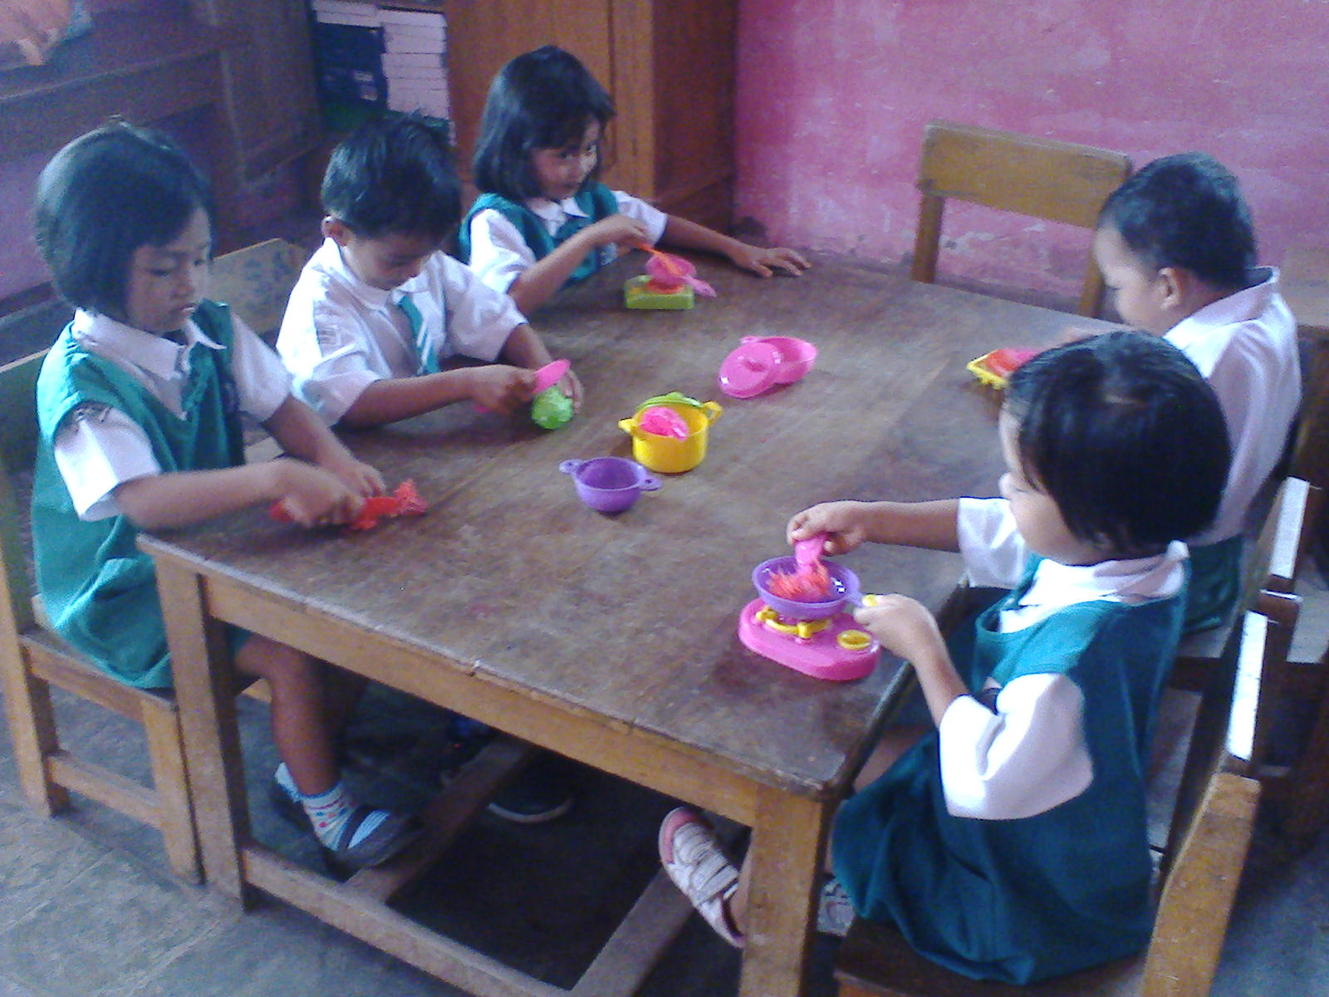
KEGIATAN BERMAIN PERAN MEMASAK

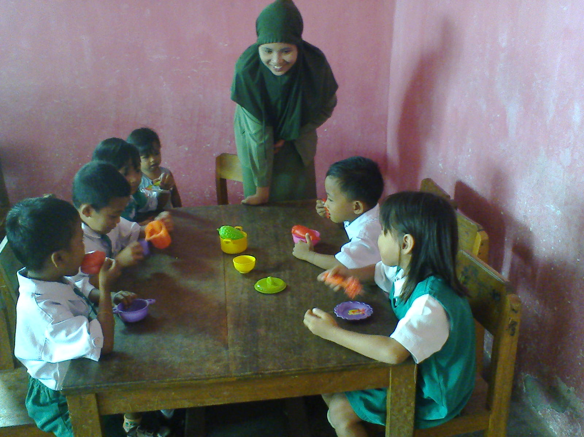

Guru mengarahkan anak-anak bermain bersama dalam kegiatan bermain peran memasak, dan juga guru mengarahkan anak-anak untuk berbagi makanan kepada temannya.
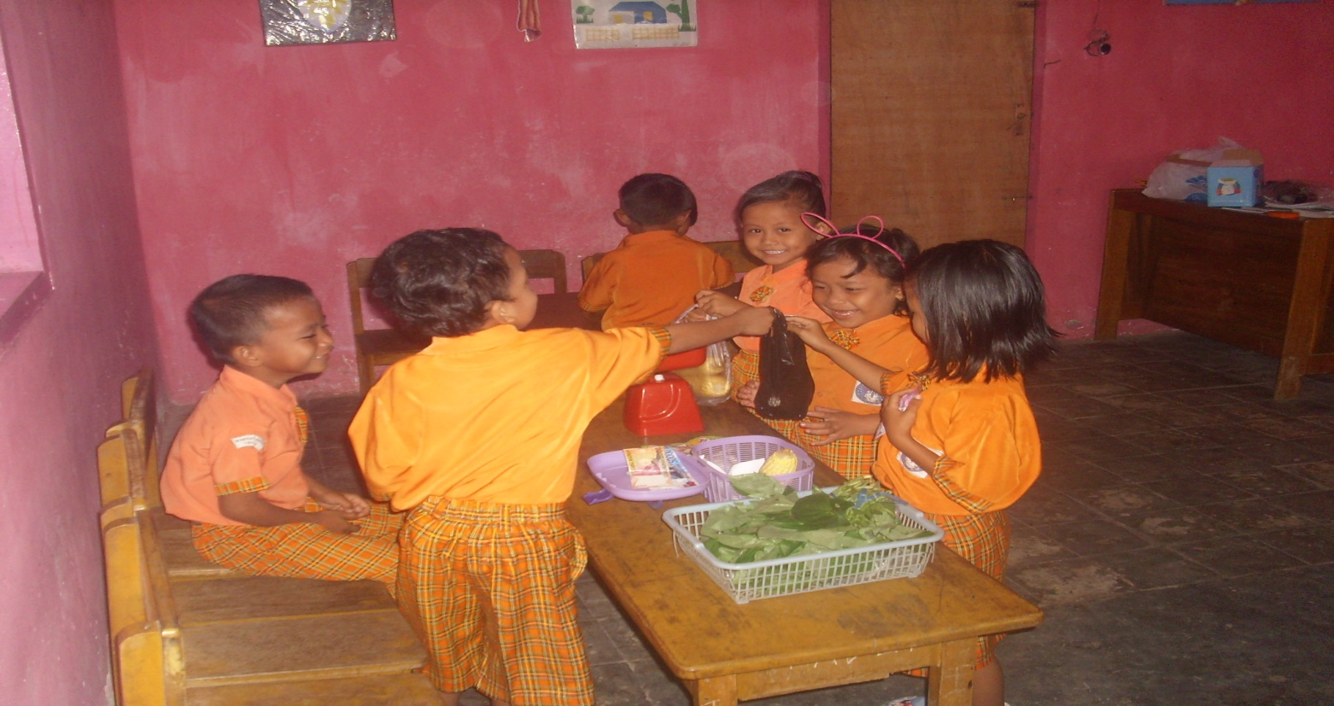
KEGIATAN BERMAIN PERAN PASAR-PASARAN

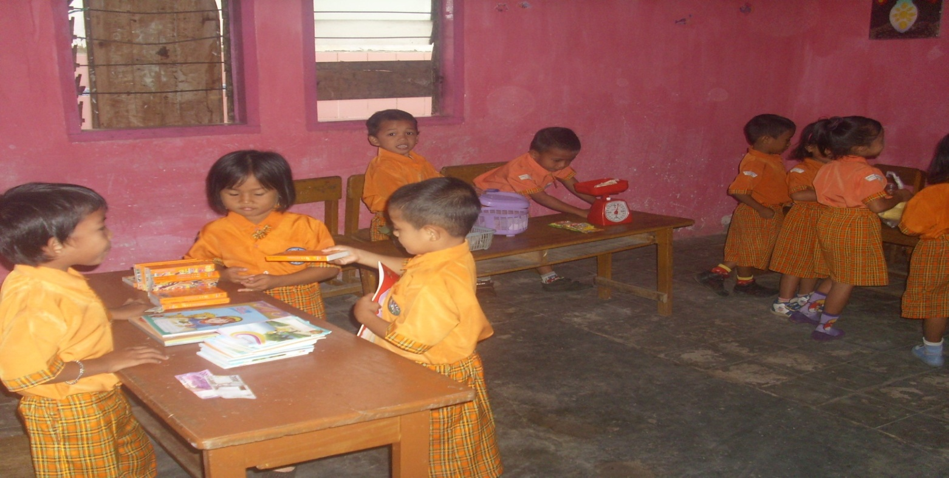

Kegiatan bermain peran penjual dan pembeli dipasar, melalui kegiatan ini guru mengarahkan anak agar mau bermain bersama yaitu saling bergantian menjadi penjual dan pembeli
BERMAIN PERAN MENJADI DOKTER DAN PASIEN
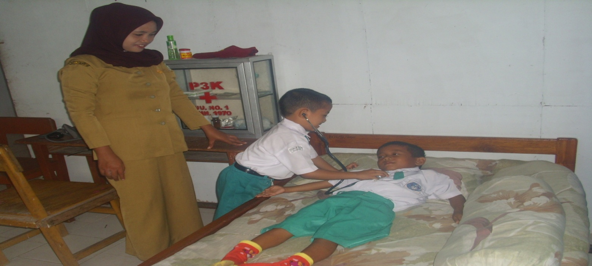

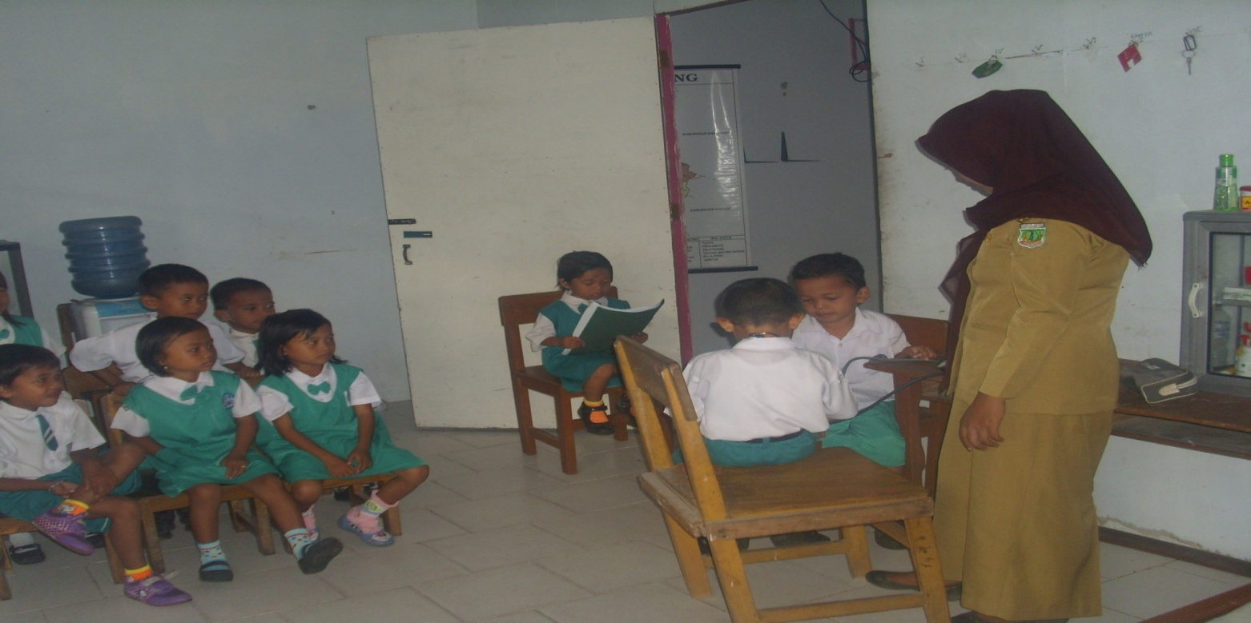

Guru membimbing anak mau bermain bersama, saling bergantian menjadi dokter, guru juga mengajarkan kepada anak apabila ada teman yang sakit sebaiknya dibantu, dijenguk, dan didoakan

KEGIATAN BERMAIN PERAN POLISI MENGATUR LALU LINTAS
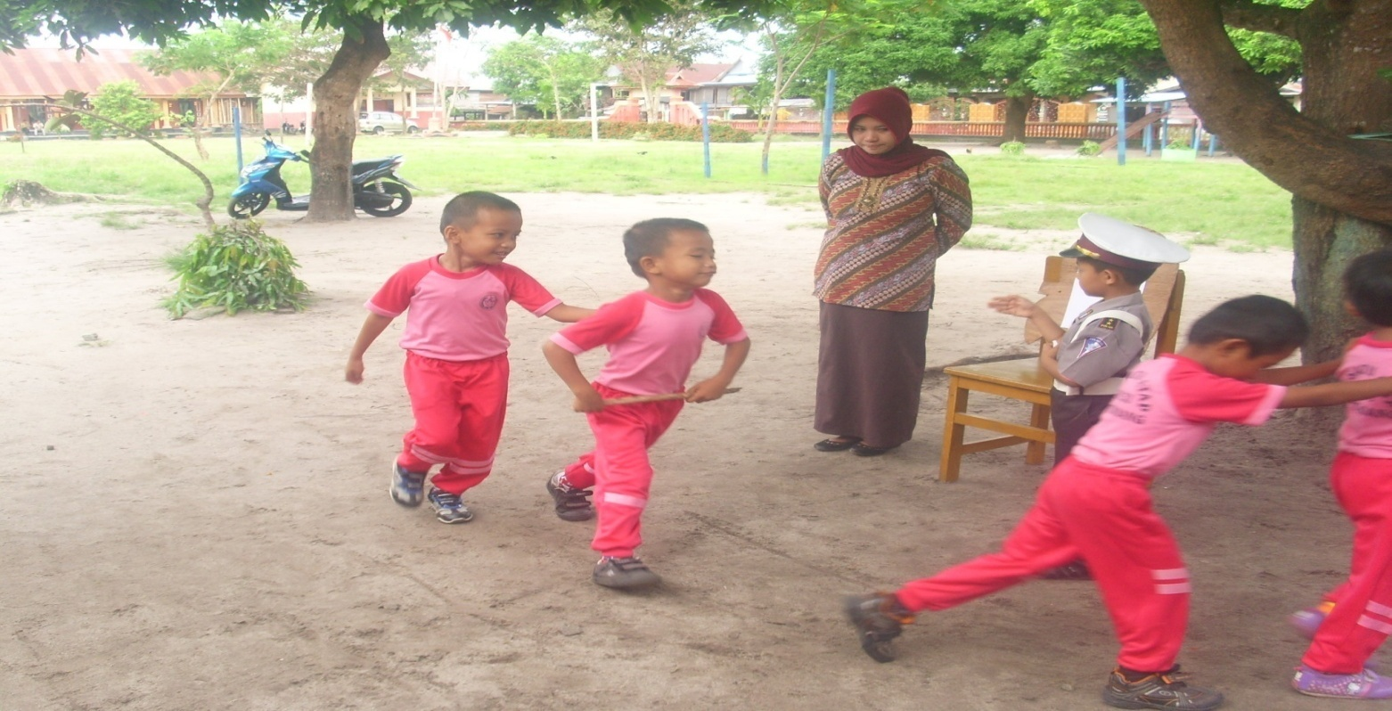

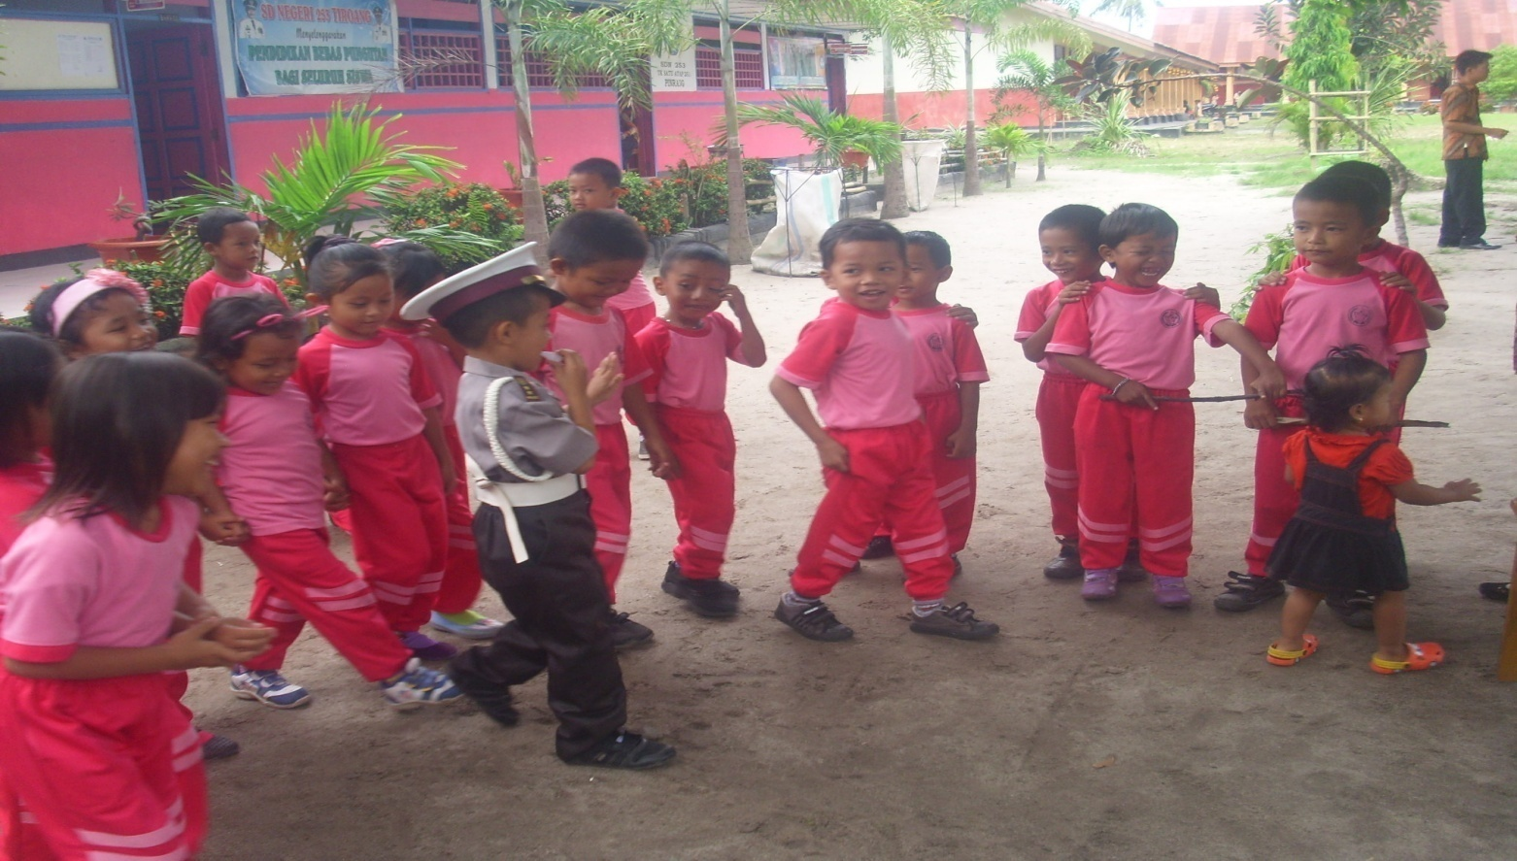

Guru membimbing anak agar percaya diri dan tidak malu menjadi seorang polisi

